Tisková zpráva k projektu č.112 „Transfer obojživelníků v lokalitě Přívrat“. Dotace z Programu péče o životní prostředí v Pardubickém kraji v roce 2017.

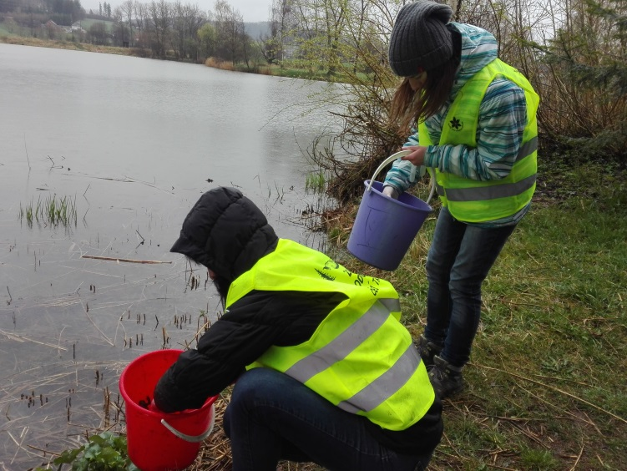
Od roku 2004 zajišťují dobrovolní ochránci přírody z České Třebové v době tahu transfer obojživelníků v okolí Přívratských rybníků. Každoročně zde migrují tisíce obojživelníků, kteří překračují frekventované vozovky. Podle výzkumů v předchozích letech byly vybrány úseky, kde byly postaveny dočasné zábrany. Jedná se o 4 úseky, celková délka zábran je 1200m. Transfer zajišťovala ZO ČSOP Podorlicko z České Třebové i v jarních měsících v roce 2017. V průběhu 30 dnů bylo přeneseno 5430ks obojživelníků. Všechny sběrné nádoby byly očíslovány a v každé byly při každodenním sběru určovány nejen počty, ale i druhy. Bylo nalezeno 9 různých druhů. Nejvzácnější jsou nálezy blatnice skvrnité, která v České republice kriticky ohroženým druhem a u přívratských rybníků je nacházena opakovaně. Nejčastěji nalézanými druhy jsou při záchranném transferu ropucha obecná a čolek obecný. Zjištěné údaje jsou podkladem pro připravovaný projekt vybudování trvalých zábran. K tomuto záměru proběhlo jednání zástupců obcí a Pardubického kraje a odborníků z Agentury ochrany přírody a krajiny. V březnu proběhla v terénu schůzka nad projektem pro vytvoření trvalých zábran.
Nyní odbor životního prostředí Pardubického kraje zpracovává podklady pro operační program Životní prostředí výzva 2014/2020 ke stavbě trvalých zábran v nejdelším migračním úseku.
